Николай Игнатович Кондратенко

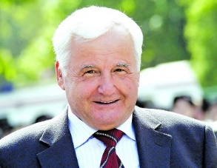
Родился 16 февраля 1940 года в станице Пластуновской в большой крестьянской семье. Отец погиб на фронте, мать работала в колхозе.
В 1966 году окончил Кубанский сельскохозяйственный институт, затем Ростовскую высшую партийную школу. Защитил диссертацию на соискание ученой степени кандидата сельскохозяйственных наук.
Трудовую деятельность начал прицепщиком в колхозе «Красная звезда» еще до армии. После службы вернулся в родной колхоз, где прошел путь от агронома до зампредседателя.
В 1969 году выдвинут на партийную работу. Был первым секретарем Динского райкома КПСС.
В 1982 году назначен генеральным директором Северо-Кавказского объединения сахарной промышленности. Внес большой вклад в развитие этой стратегически важной отрасли.
С 1987 по 1990 год - председатель исполкома Краснодарского краевого Совета народных депутатов. Затем – избран народным депутатом СССР, Председателем краевого Совета народных депутатов.
В последующие годы работал на различных промышленных предприятиях, одновременно занимался фермерством, читал лекции в Кубанском государственном аграрном университете.
В апреле 1993 года на дополнительных выборах был избран народным депутатом Российской Федерации. А в декабре этого же года – в Совет Федерации, стал членом Комитета по аграрной политике.
В 1994 году создал патриотическое движение «Отечество».
В декабре 1996 года победил на выборах главы администрации Краснодарского края, получив поддержку 82 % избирателей.
С января 1997 года по январь 2001 года был губернатором Краснодарского края. В 2000 году отказался от участия в выборах и поддержал выдвижение Александра Ткачева.
Затем стал представителем Краснодарского края в Совете Федерации РФ, последовательно и принципиально отстаивая в парламенте интересы Кубани.
В 2003 году Н.И.Кондратенко избран в Государственную Думу РФ.
С 30 января 2008 года и до последних дней был членом Совета Федерации от Краснодарского края.

